Турнір правознавців

Мета. Популяризація правових знань, формування правової культури серед учнівської молоді, правові знання та навички правомірної поведінки для реалізації своїх прав та обов'язків.
Обладнання. Зала прикрашена учнівськими малюнками, газетами на правову тематику, висловами про закон, право {«Dura lex, sed lex» — «Закон суворий, але це закон»), обладнаний ігровий майданчик (два ігрових місця).
Учасники гри. Учні 9класу . Дві команди.
Ведучий. Добрий вечір, шановні друзі, гості нашого турніру. Ми раді вітати всіх вас у нашій залі. Розпочався сезон інтелектуальних змагань. Сьогодні на нас чекає захоплююча гра — конкурс ерудитів із правознавства «Найрозумніший». У турнірі знавців права зустрінуться 2 команди школи. Ми з вами будемо свідками визначення найрозумнішого учня в номінації «Право».
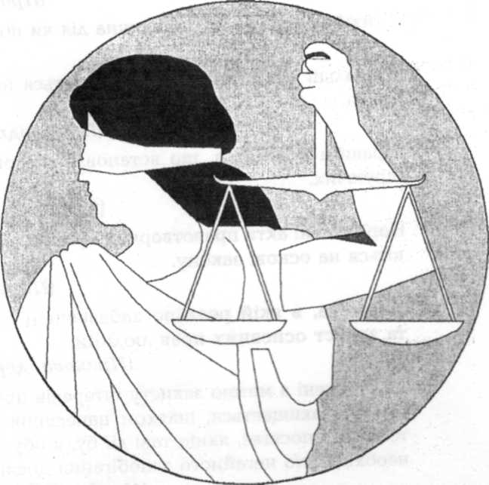Ведучий. Дозвольте представити вам членів журі. На нашій грі присутні також адвокати команд, вони будуть захищати права та інтереси учасників гри — це учні старших класів та вчителі . І так, я запрошую на сцену команди для привітання,

(Вихід команд, привітання — кожен член команди коротко розповідає про себе).
Ведучий. Познайомились, починаємо гру.
Прошу зайняти свої місця на ігровому майданчику учнів 9 класів. Вони тільки починають вивчати правознавство, тому дуже хвилюються, підтримайте їх,
(Учні 9 класів займають місця на ігровому майданчику).
І конкурс. Юридичний марафон
Вам необхідно по черзі відповісти на 10 запитань. Часу на роздуми немає. Кожна правильна відповідь оцінюється в 1 бал. (Запитання в додатку № 1). Після конкурсу журі підраховує і оголошує кількість балів кожного. (Більша кількість балів надає право обирати номер ситуації для наступного конкурсу «Юридична консультація»),
II конкурс. Юридична консультація
Уявіть, що ваша мрія здійснилася і ви вже юристи. Зараз до вас прийдуть громадяни, щоб отримати правову допомогу. Вам необхідно надати юридичну консультацію з певного юридичного факту. Повна правильна відповідь — 5 балів. За доповнення відповіді — від 1 до 3 балів. (Ситуації в додатку № 2).
- конкурс. Юридичний рахунок
Юристи-професіонали повинні мати різнобічні знання, в тому числі — з математики, працювати з цифрами, вміти швидко рахувати. Хто швидше справиться із завданням отримує 3 бали. Час на виконання завдання — 1 хвилина. (Завдання в додатку № 3).
- конкурс. Юридичний семафор
Учні отримують картки з надписами (9 клас — види юридичної відповідальності і повинні визначитись після оголошення ситуації, яку картку треба підняти. Кожна правильна відповідь — 1 бал. (Ситуації в додатку № 4).

Нагородження переможців дипломами та солодкими призами.

Додаток І
Юридичний марафон
I група
- Здатність особи своїми діями здійснювати права та обов'язки.
[Дієзда тність )
- Гімназія, школа — юридична чи фізична особа?
[Юридична)
- Адміністративне правопорушення — проступок чи злочин?
(Проступок)
- Стихійне лихо — це юридична дія чи подія?
(Подія)
- Соціальні відносини, що регулюються нормами права.
(Правовідносини)
- Правила поведінки, що встановлює церква для віруючих.
(Релігійні норми)
- Нормативні акти правотворчих органів, що видаються на основі закону,
(Підзаконні)
- Держава, в якій реально забезпечені охорона та захист основних прав людини.
(Правова держава)
- Дії, вчинені з метою захисту інтересів прав особи, що захищається, шляхом нанесення шкоди тому, хто посягає, якщо такі дії були обумовлені необхідністю негайного запобігання посяганню.
(Необхідна оборона)
10. Захист суверенітету та незалежності відносить-
ся до зовнішніх чи внутрішніх функцій держави.
(Зовнішніх)
II група
- Здатність особи, групи людей, держави нав'язувати свою волю іншим людям.
(Влада)
- Закріплена в законодавстві здатність особи мати юридичні права і нести юридичні обов'язки.
(Правозда тність)
- За нанесення матеріальних збитків настає яка відповідальність?
(Матеріальна)
- Федерація — це форма правління чи форма державного устрою?
(Державного устрою)
- Дії, вчинені для усунення небезпеки, що загрожує інтересам держави, суспільства, особи, якщо ця небезпека не могла бути усунута іншими засобами і заподіяна шкода менша ніж відвернута.
(Крайня необхідність)
- Нормативні акти, що стосуються конкретного випадку, особи.
(Індивідуальні)
(Так)
7.Чи настає відповідальність за правопорушення скоєне по необережності
(Так)
- Конституційний принцип, за яким особа не вважається винною, доки її вина не буде доведен.
(Презумпція не винуватост))
- Що регулює найбільш важливі суспільні відносини — норми права чи моралі?
(Права).
10. Як називаються закони, що вносять зміни і
доповнення до Конституції?
(Конституційні)
Додаток II
Юридична консультація 9 клас
1. Жінка в магазині втратила свідомість і, упавши, розбила вітрину, Адміністрація магазину вимагає від жінки відшкодування збитків. Консультація для жінки.
(Немає вини — правопорушення не скоєне)
- Хлопець, бажаючи похвалитися своє силоюпідняв подругу на руки і за її згодою тримав за
огорожею балкону. Хлопець не втримав дівча-і вона впала з 5 поверху, внаслідок чого дістала складні переломи.Було відкрито кримінальну справу. Консультація для хлопця.
(Злочин із необережності)
3. Громадянин К. їхав із роботи додому. Його зупинила група людей і попросили відвезти в
лікарню пораненого хлопця. Він відмовився, бо дуже поспішав. Друзі пораненого відібрали в нього
машину і повезли хлопця в лікарню. Громадянин К. звернувся в міліцію про викрадання
автомобіля. Консультація для громадянина.
(Крайня необхідність, можливе відшкодження вартості бензину)

4.Громадянин Д. дав у борг своєму товаришу 2000 гривень, який пообіцяв повернути через місяць. Проте у визначений час то не з'явився. Після нагадування про борг він вертати гроші відмовився. Консультація для громадянина Д.
(Треба звернутися в суд, проте, якщо не була оформлена відповідна розписка, немає свідків угоди повернути борг майже неможливо)
5.Покупець кілька днів тому придбав у магазині фотоапарат. Він виявився недоброякісний. Консультація для покупця.
(Звернутися в магазин, якщо є чек про придбання фотоапарату і вимагати повернення грошей чи обміну товару на доброякісний, при відмові магазину звернутися в суд)
6.Після смерті громадянина В. у нього залишилось майно на 10000 гривень. Про своє бажання отримати це майно заявила 12-річна донька померлого, 83-річна мати і брат померлого (40 років).
Консультація для брата.
(Він не отримає спадщину, бо є спадкоємці — неповнолітня донька і стара мати)

Додаток ІІІ

Юридичний рахунок

Мінімальний вік участі у виборах+ вік отримання паспорту- вік повної дієздатності+ мінімальний вік Президента України + вік повної кримінальної відповідальності- вік кримінальної відповідальності за особливо тяжкі злочини =

(18+ 16-18+35+18-14= 55)

Додаток IV
Юридичний семафор
Встановити види юридичної відповідальності
- Керування автомобілем у нетверезому стані.
(Адміністративна)
- Невчасна поставка молокопродуктів у магазин.
(Цивільно-правова)
- Несплата комунальних послуг.
(Адміністративна)
- Поява на роботі у нетверезому стані.
(Дисциплінарна)
- Пошкодження бібліотечної книги.
(Матеріальна)
- Крадіжка державного майна.
(Кримінальна)
- Продаж наркотичних засобів.
(Кримінальна)
- Безквитковий проїзд у транспорті.
(Адміністративна)
- Запізнення на урок.
(Дисциплінарна)
10. Пошкодження парти в школі.
(Матеріальна)

